**Сыпович Винценты (Sypowicz Vinenti)**

8 мая 1798 г – крещение сына Игнатия (НИАБ 1781-27-199, лист 122, №1/1798-р).

**НИАБ 1781-27-199:** Лист 122. **Метрическая запись №1/1798-р.**

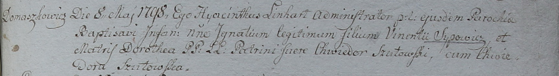

Дедиловичский костел Наисвятейшего Сердца Иисуса. 8 мая 1798 года. Метрическая запись о крещении.

Sypowicz Jhnatium – сын крестьян с деревни Домашковичи.

Sypowicz Vinenti – отец.

Sypowiczowa Dorothea – мать.

Szutowski Chwiedor – крестный отец.

Szutowska Chwiedora – крестная мать.

Linhart Hyacinthus – ксёндз.